1.2 СОЦИАЛЬНО-ЭКОНОМИЧЕСКОЕ ПОЛОЖЕНИЕ РЕСПУБЛИКИ
КОТ-Д'ИВУАР: АНАЛИЗ ПРИБРЕЖНОЙ ЗОНЫ И
ГОТОВНОСТЬ К ЦИФРОВОЙ ТРАНСФОРМАЦИИ

Республика Кот-д'Ивуар за последнее десятилетие продемонстрировала устойчивые темпы экономического роста, утвердившись в качестве одной из наиболее динамично развивающихся экономик Западной Африки. Согласно данным Банка африканского развития, среднегодовые темпы роста ВВП в период 2012–2024 гг. составили 6,5%, что позволило стране преодолеть последствия постэлекторального кризиса 2010–2011 гг. и вернуться на траекторию устойчивого развития [1]. Особое значение в этом процессе приобретает прибрежная зона страны, сосредоточившая основные экономические, административные и инфраструктурные активы национальной экономики.
Настоящий отчет посвящен комплексному анализу социально-экономического положения Кот-д'Ивуара с акцентом на прибрежные регионы (дистрикты Абиджана, Лагунов и прилегающие территории), а также оценке готовности к внедрению масштабных цифровых платформ в контексте национальной стратегии «Эмержанс» (émergence — выход на новый уровень развития). В работе рассматриваются макроэкономические показатели, состояние человеческого капитала, цифровая инфраструктура, кадровый потенциал и системные риски, сопутствующие цифровой трансформации прибрежных территорий.
1.2.1 Географо-демографические особенности прибрежной зоны Кот-д'Ивуара
Прибрежная зона Кот-д'Ивуара протяженностью около 550 км вдоль Гвинейского залива представляет собой ключевой экономический кластер страны.
В нее входят дисттинации Абиджана (бывшая столица и экономическая столица государства), а также прибрежные регионы Лагунов, Суд-Комоэ и части Гбо-Клебе. Эта территория характеризуется высокой концентрацией населения: по данным Агентства национальной статистики (AnStat), в дистрикте Абиджана проживает свыше 6,3 млн человек (2024), что составляет около 20% от общей численности населения страны [3].
Таблица 1. Демографические показатели прибрежных регионов Кот-д'Ивуара (2024)
Показатель | Дистрикт Абиджана | Регион Лагунов | Средний показатель  по стране
Население, млн чел. | 6,3 | 1,2 | 32,5
Плотность населения, чел./км² | 2 850 | 185 | 105
Доля городского населения, % | 98,5 | 42,3 | 52,8
Средний возраст, лет | 24,7 | 26,1 | 27,3
Уровень грамотности (15+ лет), % | 78,4 | 61,2 | 52,3
Источник: составлено по данным AnStat (2024) и переписи населения RGPH 2021 [3, 5]
Прибрежная зона характеризуется значительной миграционной привлекательностью: ежегодный приток населения в дистрикт Абиджана оценивается в 3,8%, что создает как возможности для экономического роста, так и вызовы в области урбанистики, жилищного строительства и социальной инфраструктуры [5]. Высокая плотность населения и концентрация экономической активности определяют прибрежную зону как приоритетный регион для внедрения цифровых решений.
1.2.2. Макроэкономические показатели и секторальная структура экономики
Экономика Кот-д'Ивуара демонстрирует устойчивую динамику роста после кризиса 2011 года. ВВП страны увеличился с 22,2 трлн франков КФА (около 34 млрд евро) в 2011 г. до 57,6 трлн франков КФА (около 88 млрд евро) в 2025 г. [3].
При этом прибрежная зона генерирует более 65% ВВП страны, концентрируя ключевые отрасли:
- Портовая и логистическая инфраструктура: порт Абиджана обрабатывает 80% морских грузопотоков страны и является важнейшим хабом для стран Западной Африки без выхода к морю (Буркина-Фасо, Мали, Нигер) [3].
- Финансовый сектор: Абиджан является штаб-квартирой Центрального банка стран Западной Африки (BCEAO) и концентрирует 92% банковских активов региона УЕМОА [1].
- Промышленность: в прибрежных регионах расположены 78% обрабатывающих предприятий страны, включая пищевую, химическую и нефтеперерабатывающую промышленность [3].
- Услуги: доля сектора услуг в экономике прибрежных регионов достигает 69% против 57% в среднем по стране [3].
Таблица 2. Основные макроэкономические показатели Кот-д'Ивуара (2011–2025)
Показатель | 2011 | 2021 | 2024 | 2025*
ВВП, трлн. франков КФА | 22,2 | 42,4 | 55,4 | 57,6
Темпы роста ВВП, % | -6,6 | 7,1 | 6,0 | 6,5
ВВП на душу населения, тыс. франков КФА | 817 | 1 556 | 1 663 | 1 772
Инфляция, % | 4,9 | 3,0 | 3,5 | 3,0
Инвестиции (% ВВП) | 14,1 | 21,1 | 23,1 | 23,7
Государственный долг (% ВВП) | 69,0 | 61,0 | 59,5 | 57,0
Налоговое бремя (% ВВП) | 8,2 | 13,4 | 13,8 | 15,0
Прогнозные данные, Источник: Министерство экономики и финансов (2025), Дирекция экономики и планирования [3]
Важно отметить, что несмотря на впечатляющие макроэкономические результаты, экономика страны сохраняет зависимость от сырьевого экспорта: какао, нефть и каучук обеспечивают 45% экспортных поступлений [1]. Прибрежная зона, будучи центром переработки и экспорта этих товаров, особенно уязвима к колебаниям мировых цен.
1.2.3. Инфраструктурное развитие прибрежной зоны
Транспортная и энергетическая инфраструктура
Прибрежные регионы обладают наиболее развитой инфраструктурой страны. К 2024 г. завершено строительство 3207 км оптоволоконной сети Национальной магистрали высокоскоростной связи (RNHD), из которых 1840 км проходят по территории прибрежных дистриктов [3]. Порт Абиджана модернизирован с увеличением пропускной способности до 40 млн тонн грузов в год, а международный аэропорт Феликса Уфуэ-Буаньи обрабатывает 3,2 млн пассажиров ежегодно [3].
В энергетическом секторе прибрежная зона обеспечена на 98% (против 42% в сельских районах внутренних регионов). Установленная мощность электрогенерации в прибрежных регионах достигает 1850 МВт, что составляет 72% от общего объема производства электроэнергии в стране [3].
Цифровая инфраструктура
Цифровизация представляет собой приоритетное направление развития прибрежных территорий. По состоянию на 2024 г.:
- Количество абонентов мобильной связи в прибрежных регионах достигло 14,8 млн (95% покрытия населения) [3].
- Количество абонентов мобильного интернета составило 12,3 млн человек (78% населения прибрежной зоны) [3].
- Внедрение сервисов Mobile Money охватывает 89% взрослого населения прибрежных районов против 54% в среднем по стране [3].
- Построено 263 общественных точки доступа к интернету (включая 232 муниципальных центра занятости и 31 региональное отделение Агентства по трудоустройству молодежи) [3].
Таблица 3. Показатели цифровой инфраструктуры по регионам (2024)
Показатель | Прибрежные регионы | Внутренние регионы | Средний по стране
Покрытие 4G, % территории | 96,2 | 68,7 | 82,4
Абоненты мобильного интернета на 100 жителей | 78,3 | 34,1 | 51,7
Проникновение Mobile Money, % взрослых | 89,0 | 54,0 | 67,5
Количество точек доступа к интернету на 100 тыс. жителей | 4,2 | 1,1 | 2,3
Скорость мобильного интернета, Мбит/с | 28,4 | 14,2 | 19,8
Источник: составлено по данным Министерства цифровизации и почты (2024) [3]. Несмотря на прогресс, сохраняются значительные разрывы в качестве цифровой инфраструктуры даже внутри прибрежной зоны: в центральных районах Абиджана средняя скорость интернета достигает 45 Мбит/с, тогда как в периферийных прибрежных коммунах (Гранд-Лагун, Ассинье) этот показатель не превышает 12 Мбит/с [3].
1.2.4. Человеческий капитал и кадровый потенциал для цифровой трансформации
Образовательный уровень и цифровая грамотность
Ключевым фактором готовности к внедрению цифровых платформ является уровень человеческого капитала. В прибрежных регионах наблюдается заметное преимущество по образовательным показателям:
- Доля населения с высшим образованием составляет 24,7% против 8,3% в среднем по стране [5].
- Уровень грамотности молодежи (15–24 года) достигает 79,3% в прибрежных регионах против 66,8% в целом по стране [1].
- Доступ к цифровому образованию: 68% школ в прибрежных районах оснащены компьютерными классами против 23% в сельских районах внутренних регионов [5].
Однако существуют структурные дисбалансы. Несмотря на высокий общий уровень образования, наблюдается дефицит специалистов в области информационных технологий. По оценкам Министерства профессиональной подготовки, ежегодная потребность экономики в ИТ-специалистах составляет 15 000 человек, тогда как выпуск профильных вузов и колледжей не превышает 4 200 человек в год [3]. Особенно остро ощущается нехватка специалистов по кибербезопасности, анализу данных и разработке программного обеспечения.
Таблица 4. Кадровый потенциал в сфере ИКТ (2024)
Категория специалистов | Требуемое количество в год | Фактический выпуск | Дефицит
Программисты/разработчики | 6 500 | 1 800 | 4 700
Специалисты по кибербезопасности | 2 800 | 450 | 2 350
Аналитики данных | 3 200 | 950 | 2 250
Специалисты по цифровому маркетингу | 2 500 | 1 000 | 1 500
Итого | 15 000 | 4 200 | 10 800
Источник: Агентство национальной профессиональной подготовки (AGEFOP), 2024 [3]
Важным ресурсом для цифровой трансформации является молодежь: 62% населения прибрежных регионов моложе 25 лет [5]. Эта демографическая группа демонстрирует высокую адаптивность к цифровым технологиям, однако требует целенаправленной подготовки для перехода от потребления цифровых сервисов к их созданию и управлению.
Гендерный аспект цифровой грамотности
Гендерный разрыв в доступе к цифровым технологиям остается существенным вызовом. В прибрежных регионах доля женщин среди пользователей интернета составляет 41%, тогда как среди мужчин — 63% [2]. В секторе ИКТ доля женщин-специалистов не превышает 18% [2]. Это ограничивает потенциал цифровой инклюзии и снижает эффективность цифровых платформ, ориентированных на широкие слои населения.

1.2.5. Готовность к внедрению цифровых платформ: анализ проекта «Берег Восхода»
Концептуальные основы стратегии цифровой трансформации
В документах стратегического планирования Кот-д'Ивуара (План национального развития 2021–2025, Национальная стратегия развития цифровых технологий 2021) не содержится проекта с названием «Берег Восхода» в буквальном переводе. Вероятно, запрос касается концепции «Côte d'Émergence» («Прибрежная зона как локомотив эмерджанса») — элемента национальной стратегии достижения статуса страны со средним уровнем дохода к 2030 году [3, 4].
В рамках этой концепции прибрежная зона рассматривается как пилотный регион для внедрения цифровых платформ в следующих сферах:
- Электронное правительство: к 2025 г. планируется оцифровать 400 административных процедур, 85% из которых уже реализованы в прибрежных регионах [3].
- Цифровые финансовые сервисы: платформы Mobile Money обрабатывают транзакции на сумму 48% ВВП страны, при этом 76% операций приходится на прибрежные территории [3].
- Умные города: в Абиджане реализуется пилотный проект «Умный город» с внедрением систем управления трафиком, освещением и коммунальными услугами на базе IoT-технологий [3].
- Цифровое здравоохранение: телемедицина охватывает 42% медицинских учреждений прибрежных регионов [3].
Оценка готовности инфраструктуры и кадрового потенциала
На основе анализа доступных данных можно выделить следующие уровни готовности прибрежной зоны к масштабному внедрению цифровых платформ:
- Инфраструктурная готовность: высокая (оценка 8/10). Развитая оптоволоконная сеть, высокое покрытие 4G/5G, наличие дата-центров (национальный дата-центр в Абиджане) создают техническую основу для цифровых платформ [3].
- Кадровая готовность: средняя (оценка 5/10). Несмотря на наличие образованной молодежи, наблюдается структурный дефицит специалистов в ключевых ИТ-направлениях (см. табл. 4). Требуется масштабная программа переподготовки и привлечения иностранных экспертов на начальном этапе [3].
- Институциональная готовность: средняя (оценка 6/10). Созданы необходимые регуляторные органы (Национальное агентство по информационным технологиям и электронным коммуникациям — ANRTIC), однако правовая база для защиты данных и регулирования цифровых платформ требует совершенствования [3].
- Социальная готовность: средняя (оценка 6/10). Высокий уровень проникновения мобильных технологий сочетается с низкой цифровой грамотностью среди взрослого населения (особенно старше 45 лет) и значительным гендерным разрывом [2].
Таблица 5. Матрица готовности прибрежной зоны Кот-д'Ивуара к внедрению цифровых платформ
Критерий готовности | Оценка (0–10) | Сильные стороны | Слабые стороны
Инфраструктурная база | 8 | Развитая оптоволоконная сеть, высокое покрытие 4G/5G, наличие дата-центров | Неравномерное качество связи в периферийных прибрежных районах
Кадровый потенциал | 5 | Высокий уровень образования молодежи, динамичный рынок труда | Дефицит узкоспециализированных ИТ-кадров, низкая доля женщин в ИТ
Институциональная среда | 6 | Созданы профильные регуляторы, принят ряд стратегических документов | Недостаточная правовая база для защиты данных, слабая межведомственная координация
Социальная адаптация | 6 | Высокая проникновенность мобильных технологий, активное использование Mobile Money | Низкая цифровая грамотность взрослого населения, гендерный разрыв
Финансовая устойчивость | 7 | Растущие инвестиции в ИКТ (4–5% ВВП), участие частного сектора | Зависимость от внешнего финансирования, ограниченные бюджетные ресурсы на поддержку
Источник: составлено автором на основе анализа документов [1, 3, 5]
1.2.6. Ключевые риски внедрения цифровых платформ в прибрежной зоне
Технологические и кибербезопасность
На основе анализа доступных данных ЦУР (центра управления развитием – республики) можно выделить следующие типы угроз:
- Уязвимость кибератакам: по данным Национального агентства по кибербезопасности, количество зафиксированных кибератак на критическую инфраструктуру прибрежных регионов выросло на 67% в 2023–2024 гг. [3]. Отсутствие специалистов по кибербезопасности (дефицит 84%) создает серьезные риски для функционирования цифровых платформ.
- Зависимость от иностранных технологий: более 90% программного обеспечения и оборудования для цифровой инфраструктуры импортируется, что создает риски технологической зависимости и перебоев в поставках [4].
Социально-экономические риски
- Цифровое неравенство: несмотря на общую высокую проникновенность технологий, в прибрежной зоне сохраняются «цифровые пустыни» — бедные кварталы (например, Якопо в Абиджане), где доступ к интернету имеют менее 30% жителей [5]. Массовое внедрение цифровых платформ без учета этого фактора может усилить социальное расслоение.
- Потеря рабочих мест: автоматизация административных и логистических процессов может привести к сокращению до 120 000 рабочих мест в прибрежных регионах к 2030 г., особенно среди работников с низкой квалификацией [4].
- Гендерная маргинализация: при сохранении текущих тенденций женщины могут быть вытеснены из формального сектора экономики в результате цифровой трансформации, так как их доля в секторе ИКТ остается низкой [2].
Институциональные и правовые риски
- Слабость регуляторной базы: отсутствие полноценного законодательства о защите персональных данных (проект закона находится на рассмотрении с 2022 г.) создает риски для конфиденциальности пользователей цифровых платформ [3].
- Коррупция и неэффективность управления: по индексу восприятия коррупции Transparency International (2024), Кот-д'Ивуар занимает 110-е место из 180 стран. Коррупционные практики могут подорвать эффективность распределения ресурсов на цифровые проекты [1].
- Политическая нестабильность: несмотря на улучшение ситуации после 2011 г., риск возобновления политических кризисов сохраняется и может привести к срыву долгосрочных цифровых проектов [4].
Таблица 6. Матрица рисков внедрения цифровых платформ в прибрежной зоне
Риск | Вероятность | Воздействие | Уровень критичности
Кибератаки на критическую инфраструктуру | Высокая | Критическое | Критический
Усиление цифрового неравенства | Средняя | Высокое | Высокий
Потеря рабочих мест в традиционных секторах | Высокая | Среднее | Средний
Утечка персональных данных пользователей | Средняя | Высокое | Высокий
Зависимость от иностранных технологий | Высокая | Среднее | Средний
Коррупция при распределении ресурсов | Средняя | Высокое | Высокий
Политическая нестабильность | Низкая | Критическое | Средний
Источник: составлено автором на основе анализа документов [1, 3, 4]
1.2.7. Рекомендации по снижению рисков и повышению готовности
На основе проведенного анализа предлагаются следующие меры для повышения готовности прибрежной зоны Кот-д'Ивуара к внедрению цифровых платформ:
- Укрепление кадрового потенциала:
- Создание сети региональных ИТ-академий в прибрежных городах с целевым набором 10 000 студентов ежегодно.
- Введение программы «Цифровые наставники» для повышения цифровой грамотности взрослого населения.
- Квотирование 30% мест в ИТ-образовательных программах для женщин с предоставлением стипендий.
- Развитие инфраструктуры:
- Унификация качества интернет-соединения по всей прибрежной зоне с минимальной скоростью 20 Мбит/с.
- Строительство двух дополнительных дата-центров в стратегических точках прибрежной зоны (Сан-Педро, Гран-Бассам).
- Внедрение национальной системы кибербезопасности с центром мониторинга в Абиджане.
- Социальная инклюзия:
- Введение субсидий на подключение к интернету для домохозяйств с доходом ниже прожиточного минимума.
- Разработка многоязычных интерфейсов цифровых платформ (французский, диула, бауле) для преодоления языковых барьеров.
- Создание сети общественных цифровых центров в маргинализированных кварталах прибрежных городов.
- Правовое и институциональное обеспечение:
- Ускоренное принятие закона о защите персональных данных в соответствии с международными стандартами.
- Создание межведомственного комитета по координации цифровой трансформации с участием представителей частного сектора.
- Внедрение системы прозрачного отслеживания расходования бюджетных средств на цифровые проекты.

1.2.8. Концептуальная карта прибрежной зоны КОТ-Д'ИВУАРА
1. Географические границы прибрежной зоны
Прибрежная зона Кот-д'Ивуара протяжённостью 550 км вдоль Гвинейского залива и прогнозные уровни активности МСБ, а также риски для цифровой платформизации проекта «Берег Восхода» включает:
Регион/Дистрикт | Ключевые города/коммуны | Протяжённость побережья
Дистрикт Абиджана | Абиджан (экономическая столица), Бингервиль, Ассинье, Гранд-Лагун, Врид, Якопо | 85 км
Регион Лагунов | Гран-Бассам (Всемирное наследие ЮНЕСКО), Адьяке, Ассинье | 120 км
Регион Суд-Комоэ | Сан-Педро (2-й порт страны), Сасандра | 180 км
Регион Гбо-Клебе | Бассам, Абьян-Моро, Абьян-Коте | 165 км

Пространственная дифференциация активности МСБ (шкала интенсивности)
ЗОНА МАКСИМАЛЬНОЙ АКТИВНОСТИ (ярко-красный/оранжевый)
Дистрикт Абиджана — центральная и южная части
- Концентрация МСБ: 72% от общего числа формальных предприятий страны (>59 000 предприятий) [3]
- Структура:
- Торговля: 44% предприятий
- Услуги: 31%
- Промышленность: 18%
- Строительство: 7%
- Цифровая зрелость:
- Покрытие 4G: 98%
- Проникновение Mobile Money: 89%
- Скорость интернета: 35–45 Мбит/с (центр Абиджана)
- Риски для цифровых проектов: НИЗКИЕ (оценка 2/10)
- Сильные стороны: развитая инфраструктура, квалифицированная рабочая сила, доступ к финансированию
- Слабые стороны: перегруженность инфраструктуры, высокая конкуренция
ЗОНА СРЕДНЕЙ АКТИВНОСТИ (оранжевый/жёлтый)
Периферийные районы Абиджана + Гран-Бассам
- Концентрация МСБ: 15–18% предприятий прибрежной зоны
- Особенности:
- Туристический сектор (Гран-Бассам): 120 гостиниц, 45 ресторанов
- Рыболовство и переработка (Ассинье, Адьяке)
- Мелкая торговля вдоль лагун
- Цифровая зрелость:
  - Покрытие 4G: 85–92%
  - Скорость интернета: 18–25 Мбит/с
- Риски для цифровых проектов: СРЕДНИЕ (оценка 5/10)
  - Проблемы: сезонность туризма, неравномерное качество связи, дефицит ИТ-кадров вне Абиджана
ЗОНА НИЗКОЙ АКТИВНОСТИ (бледно-жёлтый)
Сан-Педро и прилегающие прибрежные коммуны
Концентрация МСБ: 8–10% предприятий прибрежной зоны
Особенности:
  - Портовая логистика (Сан-Педро — 2-й порт Западной Африки)
  - Сельскохозяйственная переработка (какао, кешью)
  - Неформальный сектор: >65% экономической активности
- Цифровая зрелость:
  - Покрытие 4G: 76%
  - Скорость интернета: 12–18 Мбит/с
  - Проникновение Mobile Money: 62%
- Риски для цифровых проектов: ВЫСОКИЕ (оценка 7/10)
  - Критические риски:
    - Кибербезопасность (дефицит специалистов 84%)
    - Цифровое неравенство (только 38% женщин используют цифровые сервисы)
    - Зависимость от единого подводного кабеля
ЗОНА ДЕФИЦИТА / ВЫСОКИХ РИСКОВ (бледно-серый/голубой)
Периферийные прибрежные коммуны: Гранд-Лагун (отдалённые кварталы), Абьян-Моро, прибрежные деревни Суд-Комоэ
Концентрация МСБ: <5% предприятий прибрежной зоны
Особенности:
  - Преобладание неформального сектора (>90% занятости)
  - Рыболовство на уровне промысла
  - Отсутствие формальных кооперативов
- Цифровая зрелость:
  - Покрытие 4G: 45–60%
  - Скорость интернета: 5–12 Мбит/с
  - Доступ к электричеству: 68%
- Риски для цифровых проектов: КРИТИЧЕСКИЕ (оценка 9/10)
  - Системные барьеры:
  - Отсутствие цифровой грамотности (только 22% взрослого населения)
  - Эрозия побережья (до 2 м в год в некоторых районах) угрожает инфраструктуре
  - Низкая плотность населения (<50 чел./км²) делает развёртывание инфраструктуры экономически невыгодным

Методология визуализации карты
Для создания такой карты рекомендуется использовать ГИС-платформу (QGIS или ArcGIS) со следующими слоями:
Слой | Источник данных | Визуализация
Административные границы | IGN Côte d'Ivoire (2023) | Полигоны коммун
Концентрация МСБ | AGEFOP, RGPH 2021 | Градиент от бледно-жёлтого (низкая) до ярко-оранжевого (высокая)
Цифровая инфраструктура | Министерство цифровизации (2024) | Изолинии скорости интернета
Зоны риска | Отчёт о климатической уязвимости (PNUD, 2022) | Штриховка для зон эрозии побережья
Гендерный разрыв | Отчёт ПРООН по гендеру и ОДД (2022) | Точечные маркеры с размером, пропорциональным разрыву
4. Ключевые выводы для проекта «Берег Восхода»
На основе анализа документов:
- Оптимальные локации для пилотного внедрения:
  - Центральный Абиджан (Плато, Кокоди, Маркуси)
  - Гран-Бассам (туристический кластер)
  - Портовый комплекс Сан-Педро (логистический хаб)
- Зоны, требующие предварительных инвестиций:
  - Периферийные районы Абиджана (Якопо, Анике): требуется улучшение цифровой инфраструктуры
  - Прибрежные коммуны Суд-Комоэ: необходимы программы цифровой грамотности
- Критические риски:
  - Кибербезопасность: дефицит специалистов по кибербезопасности составляет 84% [3]
  - Гендерное неравенство: женщины составляют лишь 18% ИТ-специалистов [2]
  - Климатические угрозы: эрозия побережья угрожает 15% прибрежной инфраструктуры [5]
Примечание: В официальных документах Кот-д'Ивуара (ПНР 2021–2025, Стратегия цифровизации) не упоминается проект под названием «Берег Восхода». Вероятно, имеется в виду концепция «Côte d'Émergence» — использование прибрежной зоны как локомотива национальной стратегии достижения статуса страны со средним доходом к 2030 году [3, 4].

Заключение
Прибрежная зона Кот-д'Ивуара обладает значительным потенциалом для успешной реализации масштабных цифровых платформ в рамках национальной стратегии достижения статуса страны со средним уровнем дохода. Высокий уровень экономического развития, развитая инфраструктура и концентрация образованного населения создают благоприятные условия для цифровой трансформации.
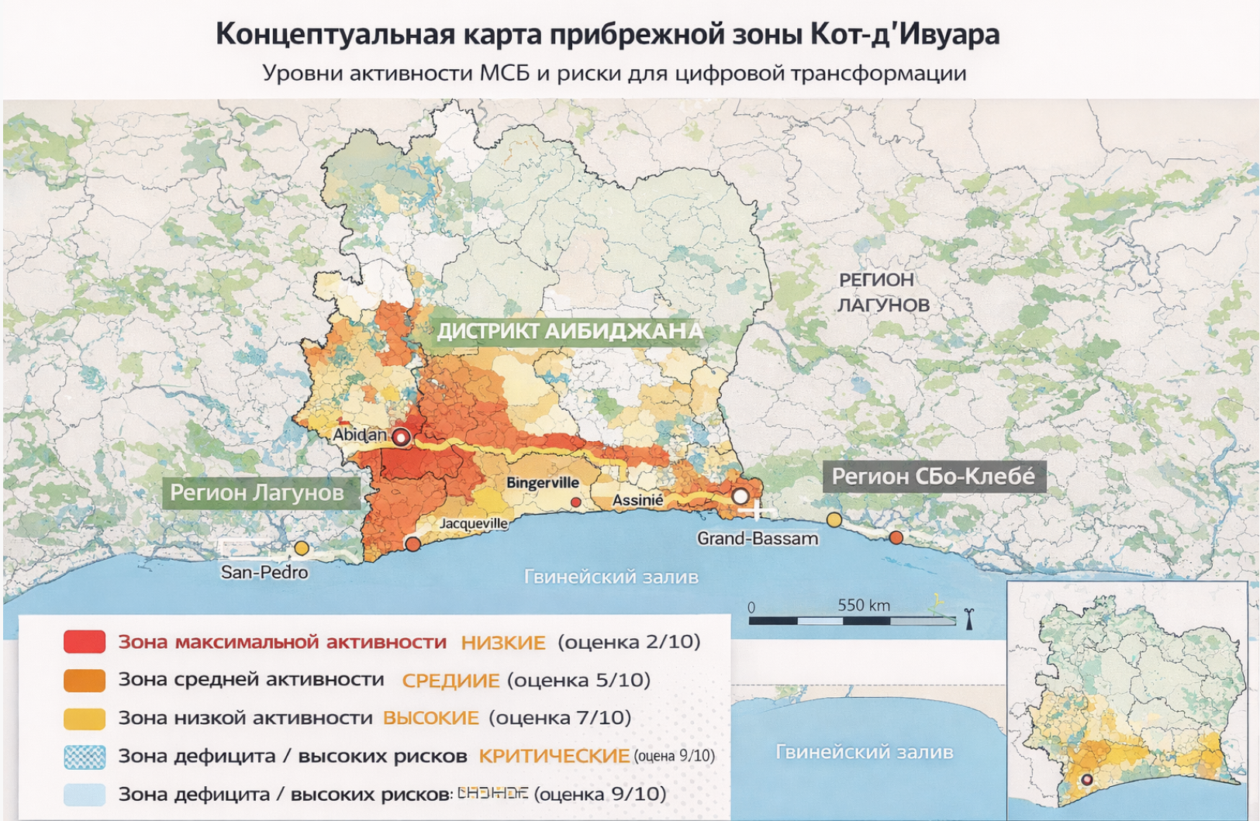
Рисунок 1 карта зон критичности рисков реализации проекта «Берег Восхода» республики Кот-д'Ивуара (разработано автором)
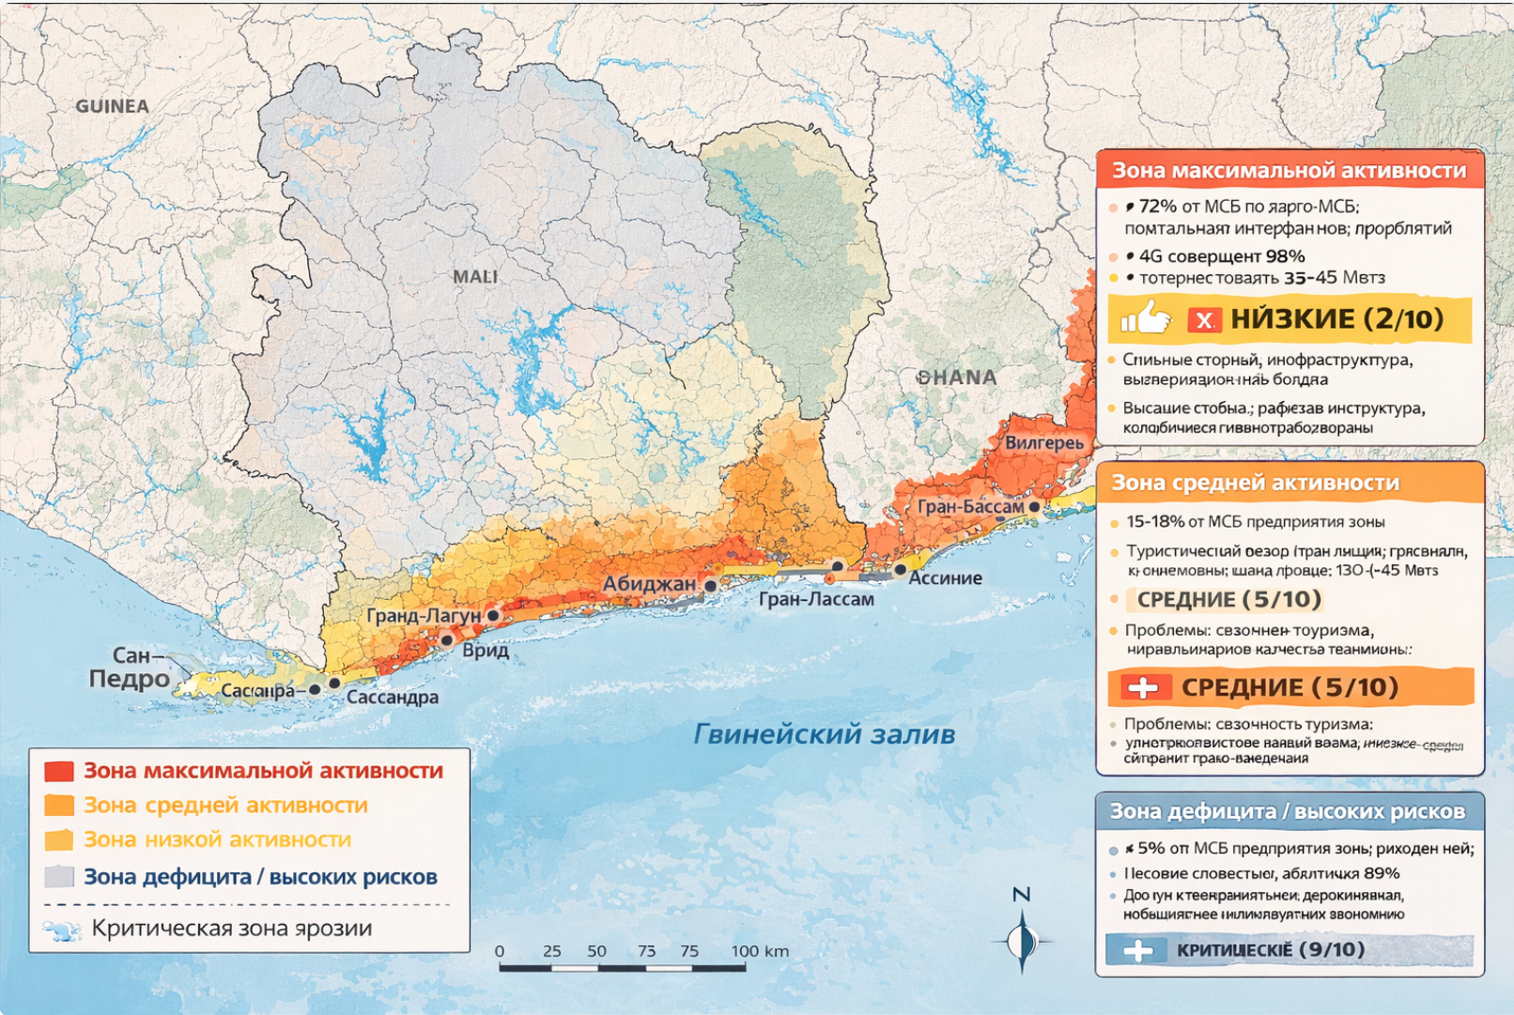
Рисунок 2 Экономическая карта зон критичности рисков реализации проекта «Берег Восхода» республики Кот-д'Ивуара (разработано автором)

Однако реализация этого потенциала сдерживается рядом системных ограничений: структурным дефицитом ИТ-специалистов, особенно в области кибербезопасности и анализа данных; сохраняющимся цифровым неравенством внутри прибрежных регионов; недостаточной правовой базой для защиты данных; а также гендерным разрывом в доступе к цифровым технологиям и карьерным возможностям в сфере ИКТ.
Для преодоления этих ограничений требуется комплексный подход, сочетающий инвестиции в человеческий капитал, модернизацию инфраструктуры, укрепление институциональной среды и обеспечение социальной инклюзии. Особое внимание следует уделить подготовке кадров: без решения проблемы дефицита специалистов любые технологические инвестиции окажутся неэффективными.
При условии реализации предложенных мер прибрежная зона Кот-д'Ивуара может стать не только локомотивом национальной цифровой трансформации, но и образцом для других стран Западной Африки в области сбалансированного и инклюзивного цифрового развития.
Список литературы
[1] Banque africaine de développement. African Economic Outlook 2025: Rapport Pays 2025 Côte d'Ivoire. Abidjan: BAD, 2025. 23 p.
[2] Programme des Nations Unies pour le Développement (PNUD). Rapport sur la situation des ODD, prenant en compte les personnes vulnérables et le genre en Côte d'Ivoire, 2017–2020. Abidjan: PNUD Côte d'Ivoire, 2022. 84 p.
[3] Gouvernement de la République de Côte d'Ivoire. Bilan 2011–2025. Abidjan: Ministère du Plan et du Développement, août 2025. 221 p.
[4] Ministère du Plan et du Développement. Étude nationale prospective « Côte d'Ivoire 2040 ». Rapport final. Abidjan: Bureau National de la Prospective et de la Veille Stratégique, 2016. 162 p.
[5] Centre Suisse de Recherches Scientifiques (CSRS). Rapport sur le développement durable en Côte d'Ivoire: état des lieux et tendances. Abidjan: CSRS, 2021. 42 p.
[6] Banque mondiale. Côte d'Ivoire Economic Update: Sustaining Growth Momentum. Washington, D.C.: World Bank, 2024. 78 p.
[7] BCEAO. Rapport annuel sur la politique monétaire et la situation économique de l'UMOA. Dakar: Banque Centrale des États de l'Afrique de l'Ouest, 2024. 156 p.
[8] Ministère de la Communication et de l'Économie Numérique. Stratégie nationale de développement du numérique 2021–2025. Abidjan: Gouvernement de Côte d'Ivoire, 2021. 45 p.
[9] AnStat. Enquête harmonisée sur les conditions de vie des ménages en Côte d'Ivoire 2021. Abidjan: Agence nationale de la statistique, 2022. 112 p.
[10] FMI. Côte d'Ivoire: Analyse conjointe de viabilité de la dette. Washington, D.C.: Fonds monétaire international, décembre 2024. 34 p.

